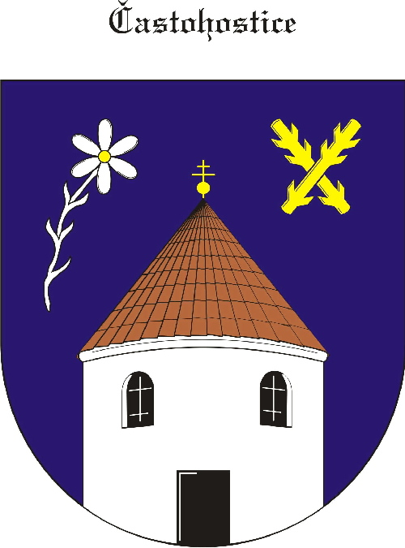
Obec Častohostice
Častohostice 3, 67602 Moravské Budějovice
IČ: 60419466

Obec Častohostice nabízí k pronájmu byt 2+1 (58,5m2) v nástavbě nad KD, nájemné 3500,-/měsíc + 2 měsíční kauce ( energie si hradí nájemník sám) Volný nejdříve od 1.10.23.
info na tel :724192144

